「耶穌墳墓的真相」 蘇穎睿牧師
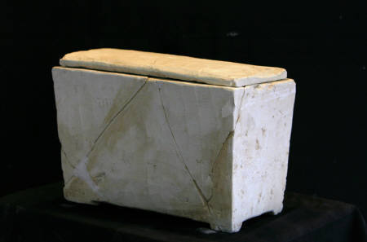
引言
這星期Discovery Channel及HarperSanFrancisco 一同發表了一個驚人的發現。在耶路撒冷近郊，稱為East Talpiot，發現了耶穌家族的墳墓，裡面藏著耶穌、馬利亞、抹大拉馬利亞及其他不大知名的親屬的駭骨。Discovery Channel制作了一套紀錄片，由著名導演Simcha Jacobovici執導，及「鐵達尼號」電影的導演James Cameron監製；HarperSanFrancisco並出版了 “The Jesus Family Tomb”(港傳媒稱該紀錄片及書為：「失落的耶穌墓穴」或「耶穌埋葬的洞穴」)一書，一時揭起一股熱潮；他們更稱這發現更證明了耶穌與抹大拉馬利亞是夫妻。

發現
其實，這發現是在1980年發生的。有些建築工人，發現了一個古墓，其實這是耶路撒冷常見的事。每年超過數以百計的古墓出土。在第一世紀的時代，猶太人很喜歡把家人的骸骨放在一個箱內，並有名字，然後一同放在同一的墓穴中。這些工人當時在墓內發現了十個箱子，並把它們送往IAA (Israel Antiquities Authority，以色列考古局)作研究。在這十個箱子中，其中有六個是有名字。他們分別是：
耶穌，約瑟的兒子(Jesus, son of Joseph)
馬利亞(Maria)
馬利文妮(Mariamene)
馬太(Matthew)
猶大，耶穌的兒子(Judas, son of Jesus)
荷西，約瑟的暱稱(Jose, a diminutive of Joseph)
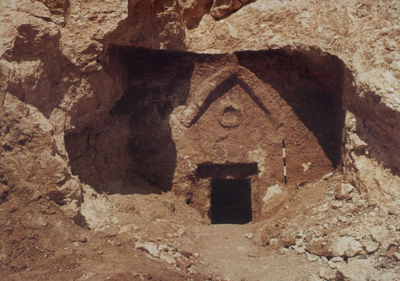
當時IAA的考古學家Amos Kloner並不以為這有甚麼特別之處。他們又發現這古墓是一世紀時開始啟用，傳至三四代之久，其間亦受到破壞。至於箱內所刻的名字，都是當時非常普及的，比方來說，耶路撒冷25%的女士都稱為米利暗(Miriam)，甚至耶穌一名亦非常普及，。Amos Kloner的報告並不以為這與基督教所信仰的耶穌有任何關係。直至今天，Kloner仍然強調箱中的名字與耶穌一名只是偶合，其間並沒有任何關係。
Jacobovici的理論
IAA本來已經定了案，為甚麼到了2007又起了這風暴？原來導演Jacobovici是一名熱衷於聖經歷史的猶太人，他心有不甘。在2002年他參與拍攝一紀錄片時，得悉另一骸骨箱，刻有下面幾個字：「雅各，約瑟的兒子，耶穌的兄弟」(James, son of Joseph, brother of Jesus)。這骸骨箱並非出土物品，是從一個名叫Oded Golan的古董商人獲得。雖然這箱的來源不清不楚，Jacobovici卻深信其真確性，並且透過Discovery Channel大事宣傳，直到IAA出來，指證這骸骨箱是假的，目前以色列法庭正處理這件案。
雖然IAA指證這個骸骨的可靠性，Jacobovici仍深信不疑，他是基於下列原因而得此結論：
- 其中一個骸骨箱是刻有Mariamene這個名字，據Jacobovici所推論，Mariamene是Miriam的簡寫，他又以為抹大拉的馬利亞真正的名字是Mariamene。
- 抹大拉馬利亞與耶穌的骸骨放在同一個墓穴內，他們既沒有血緣關係，便一定是夫妻關係了，否則怎會放在同一的墓穴內呢？
- Jacobovici又以為雅各骸骨箱的金屬與耶穌骸骨箱的金屬同類，他便推斷雅各骸骨箱本來就是放在同一的墓穴中，這證明他們本來就是一家人，這更證明這一家就是聖經所載耶穌的一家了！
- 最後一個證據便是名字的相同，他並不以為這是湊巧。
問題
- Jacobovici及James Cameron都並非考古學家，而哪些IAA的專家卻否認這些骸骨的可性。究竟我們要相信那些IAA的專家抑或是鐵達尼號的導演呢？
- 耶穌、馬利亞、猶大名字非常普通的名字，單在耶路撒冷，有25%的女子名為米利暗(Miriam)，普林斯頓神學院(Princeton Theological Seminary)教授Charlesworth更說，考古學家發現一封信，是一位名叫耶穌的人，寫給他的一位朋友，名字也是叫耶穌，信中提到另一位見證人，名字又是叫耶穌。可見耶穌這一個名字也是非常普及的。多倫多大學(University of Toronto)的統計學家Andrey Feuerverger 以為這骸骨箱刻上耶穌這名字，只有1/600的可能性是指聖經裡的耶穌。
- 據記載，耶穌並非大戶人家，也非商戶，沒有可能可以葬身於這大墓穴內，因為只有富人才可以有能力購買如此墓穴。
- 耶穌是拿撒勒人，何竟他的墳墓是在耶路撒冷？
- 這推論與聖經及傳統的記載完全不符。
從種種跡象看，Jacobovici只不過扮演Indiana Jones的角色，扮演了一場Raiders of the Lost Tomb鬧劇罷了！

